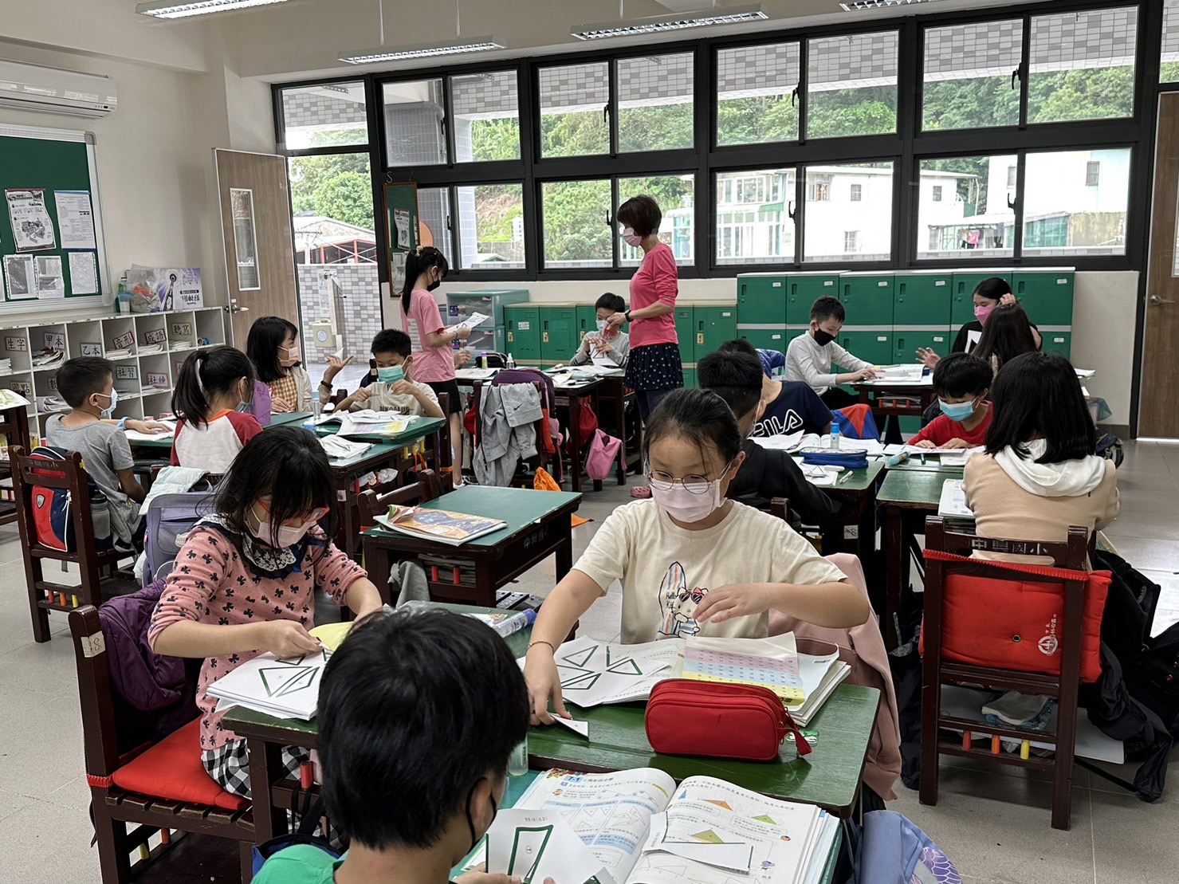
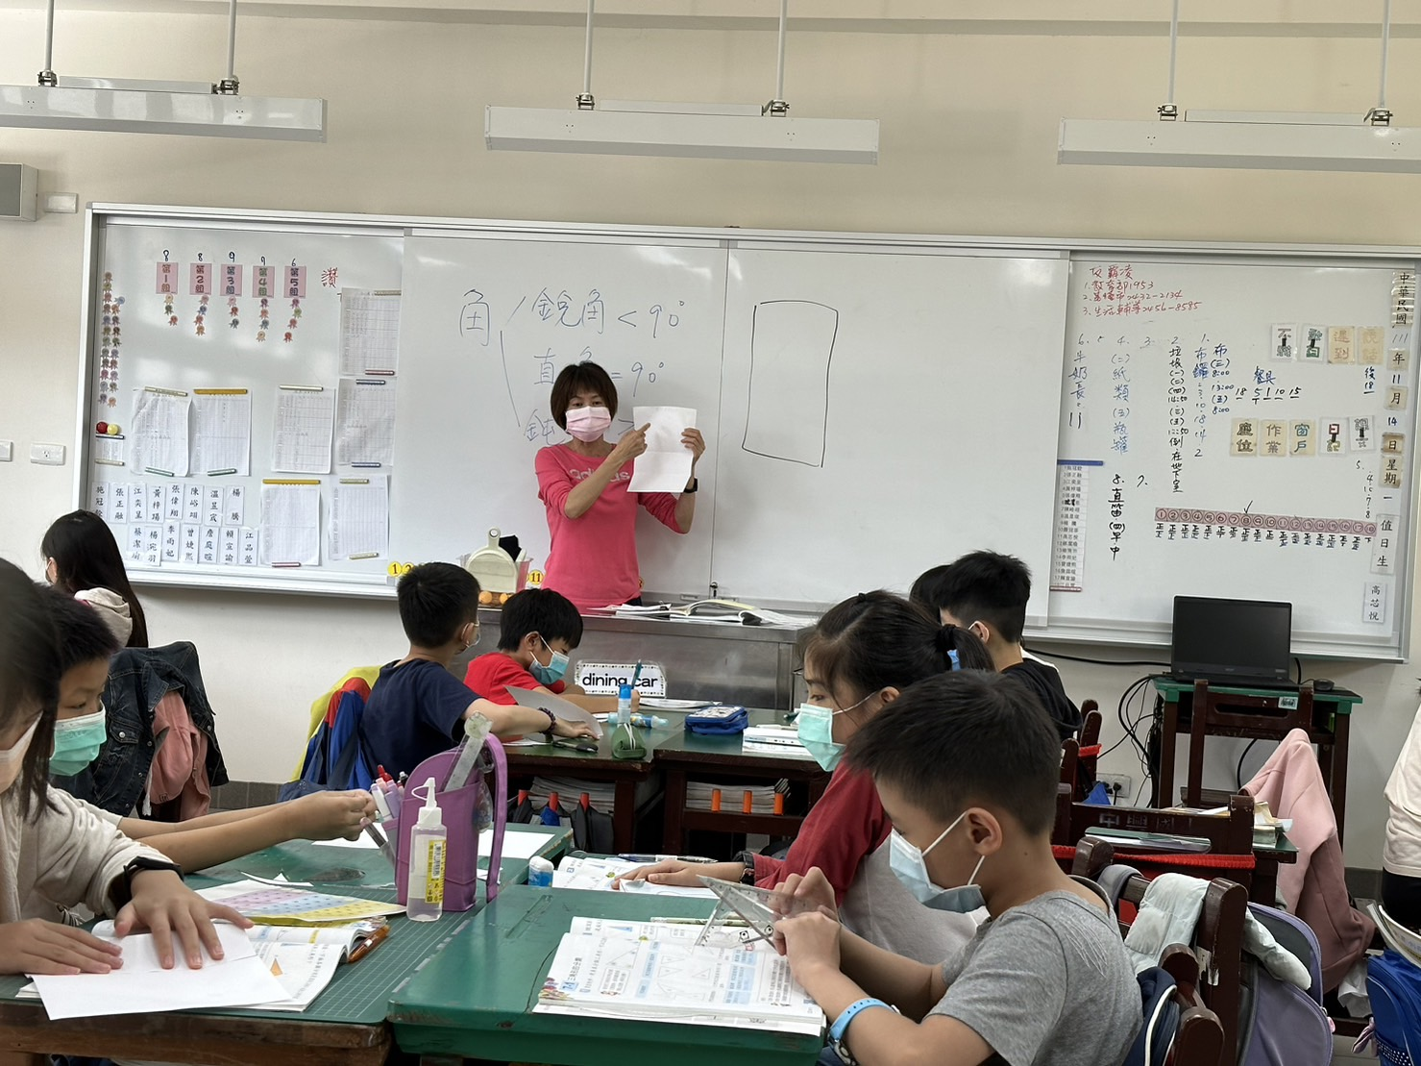
教師巡視各組討論及操作附件之練習情形。
老師說明各組學習單書寫方式。

基隆市中興國民小學辦理公開授課暨教學觀察成果照片
課程名稱: 三角形的分類
日期: 111.11.14
附件一

